Integrantes:
• Gustavo Bautista Pocohuanca.
• Sergio López Iglesias.
• Pablo González García
• Pablo Núñez Sánchez

Aplicación web “La cremallera”
Desarrollo de Aplicaciones Web -Proyecto Intermodular
Contenido
Resumen 5
Palabras clave: 5
Introducción 6
Objetivos 6
Objetivos Generales 6
Objetivos Específicos 6
Análisis del Contexto 7
Análisis Económico 7
Análisis Tecnológico 8
Análisis Sociocultural 9
Análisis Legislativo 9
Estado del Arte 10
Innovación 11
DAFO 12
Análisis de la Competencia 12
Análisis de Requisitos 13
Requisitos Funcionales 13
Diseño de la aplicación 19
Diseño físico/lógico de la red 19
Diagrama Entidad-Relación 20
Diagrama de clases 21
Diagrama de interfaces 23
Interfaz Login: 23
Pantalla de registro: 24
Página principal: 25
Principal empleado: 26
Principal manager: 27
Tareas: 28
Mensajes: 29
Calendario dinámico: 30
Usuarios: 31
Inventario: 32
Planificación de Recursos 33
Suposiciones Iniciales 33
Recursos materiales necesarios 33
Equipos informáticos 33
Infraestructura y Servicios 34
Software y Herramientas 34
Recursos Humanos 34
Perfil del Equipo 34
Tarifa profesional aplicada 34
Estimado de horas de desarrollo 35
Coste de Desarrollo 35
Resumen económico global 35
Costes directos 35
Coste total del Proyecto 35
Diagrama de Gantt 36
Enfoque Empresarial 41
Implementación 41
Herramientas y Tecnologías de Desarrollo 41
Arquitectura del Sistema 42
Pruebas 42
Puesta en marcha 44
Entorno de producción 45
Arquitectura de despliegue: 45
Instalación del servidor 46
Instalación de PHP y extensiones: 47
Despliegue del Backend (Laravel API) 48
Configuración del entorno (.env) 48
Configuración de Nginx para el Backend 49
Despliegue del Frontend (React) 50
Configuración de Nginx para servir React 50
Automatización mediante script 52
Gestión económica del proyecto 52
Modelo de ingresos de la aplicación 53
Gastos de explotación del sistema 54
1. Infraestructura tecnológica 54
2. Mantenimiento y soporte técnico 54
3. Marketing y captación de clientes 54
Gastos totales anuales 55
Balance económico estimado 55
Retorno de la inversión (ROI) 55
Futuras mejoras 55
Conclusiones y Valoración personal 57
Bibliografía 58
Anexos 59
Anexo 1: 59
Manual de usuario de la Aplicaicon Web La Cremallera 59
Introducción 59
Acceso al Sistema (Login Seguro) 59
Gestión de Roles 59
Errores Comunes y Soluciones 62
Recomendaciones de Uso 62
Información General 63
ApiController 63
UsersController 63
PrendasController 64
OrdersController 65
NotificacionesController 66
InventoryController 67
FacturasController 67
CalendaryController 68
Anexo 2: 69
Anexo 3: 73
Anexo 4: 74

Resumen
La aplicación web de “La Cremallera” automatiza y organiza todos los procesos que anteriormente se realizaban manualmente como: escribir facturas, escribir a mano los pedidos del cliente, etc., eliminando errores, confusiones con los clientes y pérdidas de tiempo.

La plataforma gestiona eficientemente las entregas de prendas, envía recordatorios automáticos a los clientes, y mantiene un registro completo de los usuarios.
Además, permite generar recibos y facturas, así como utilizar un calendario integrado para planificar y coordinar el trabajo de manera óptima.

Palabras clave:
Aplicación web, gestión de clientes, costurera, entregas, recibos, facturas, calendario, organización, notificaciones, prendas.+

Introducción
En el taller de “La Cremallera”, actualmente todos los procesos se realizan de forma manual. Esto incluye registrar los datos de los clientes en papel, elaborar los recibos a mano y asignar fechas de entrega sin un sistema claro de control. Como resultado, con frecuencia los clientes llegan en horarios incorrectos o en días distintos a los indicados, generando desorden, retrasos y dificultades en la planificación del trabajo.

“La Cremallera” se dedica a ofrecer servicios de arreglo y confección de prendas, atendiendo tanto ropa cotidiana como prendas especiales que requieren ajustes precisos. La empresa se distingue por su calidad, rapidez y atención personalizada, buscando siempre la satisfacción del cliente.
Para enfrentar los problemas derivados del manejo manual, se desarrolló una aplicación web que facilita y organiza todas estas tareas. La plataforma permite registrar y gestionar los datos de los clientes, controlar las fechas de entrega, enviar recordatorios automáticos, generar recibos y facturas electrónicas, y planificar el trabajo mediante un calendario integrado. Gracias a esta herramienta, “La Cremallera” puede modernizar sus procesos, optimizar el tiempo de trabajo y garantizar un servicio más eficiente y confiable para sus clientes.

Objetivos

Objetivos Generales
Desarrollar una aplicación web diseñada a medida para el flujo de trabajo real de un taller de costura. El objetivo es informatizar el recorrido completo de una prenda: desde la recepción y la toma de notas sobre el arreglo (bajos, cremalleras, entallados), pasando por el control de su estado en el taller (en cola, en costura o terminado), hasta el aviso final al cliente para la recogida de la prenda.

Objetivos Específicos
- OE1 — Gestionar los usuarios mediante roles:
Administrar clientes, empleados y administradores desde una sola interfaz, permitiendo su creación, edición, asignación de permisos y autenticación segura.
- OE2 — Gestionar prendas y asociarlas correctamente a cada cliente
Registrar, consultar y actualizar las prendas ingresadas por los clientes para su posterior tratamiento.

- OE3 — Gestionar los trabajos realizados en el taller
Crear, asignar, actualizar y finalizar trabajos asociados a prendas y empleados, controlando fechas y estados del proceso.

- OE4 — Gestionar la facturación y los pagos
Generar facturas electrónicas asociadas a los trabajos realizados y a los clientes, permitiendo descarga y control de pagos.

- OE5 — Gestionar el inventario del taller
Registrar materiales, controlar existencias y generar alertas automáticas de stock mínimo.

- OE6 — Automatizar comunicaciones y recordatorios
Enviar notificaciones automáticas a los usuarios relativas a entregas, estados de trabajo y facturación.

- OE7 — Gestionar calendario operativo del taller
Permitir visualizar entregas, trabajos programados y eventos internos en un calendario interactivo.

Análisis del Contexto

Análisis Económico
El taller “La Cremallera” opera actualmente mediante procesos manuales que generan ineficiencias operativas, errores en los registros y pérdidas de tiempo. La implementación de una aplicación web representa una inversión inicial moderada en desarrollo y mantenimiento tecnológico, pero con un alto retorno a medio plazo, gracias a la reducción de costes administrativos, optimización del tiempo de trabajo y mejora en la atención al cliente.

La automatización de tareas permitirá incrementar la productividad, reducir el uso de papel y evitar errores humanos, generando ahorros directos en materiales y mayor rentabilidad por un servicio más ágil y confiable. Además, la digitalización del negocio abre oportunidades de crecimiento y fidelización de clientes, lo cual fortalece la posición del taller en el mercado local.

Comparativa de Precios y Servicios
Servicios | La Cremallera | Aurora Arte & Costura | Entre Costuras
Bajos | 6 | 7.5 | 7.5
Cintura | 9 | 10 | 9.5
Cremalleras | 12 | 13 | 12.5
Arreglos Personalizados | 15-20 | - | 22-30

La digitalización genera beneficios directos:
- Reducción del 40% en tiempo administrativo gracias a la automatización de recibos, facturas y seguimiento de encargos.
- Menor uso de papel, tinta y material físico (estimación de ahorro anual: 300– 400€).
- Mayor capacidad para atender más clientes sin ampliar la plantilla.
- Mejora de la fidelización por recordatorios automáticos y gestión precisa.

Análisis Tecnológico
La gente de la empresa emplea muchos documentos en papel y facturas impresas que se generan en su negocio de forma habitual. El taller se lleva empleando un cuaderno u hoja de cálculo y anotando los consumos y gastos a mano a medida que se realizan los encargos. Se producen redundancias además de que algunos registros se pierden al no tenerlos correctamente indexados.
Cuando un empleado nota en base a lo últimos gastos que los materiales se van agotando, los pedidos para reponerlos se realizan por llamada telefónica. Las comunicaciones internas también se realizan por llamadas telefónicas, mensajería instantánea o correo electrónico.
Dichas llamadas consumen bastante tiempo, en especial cuando es temporada punta en la que las líneas pueden llegar a colapsar en el taller.
Otros talleres operan de forma similar, de forma que está generalizado el uso de operaciones manuales con el uso de tecnologías de digitalización llegando de forma tardía.

Análisis Sociocultural
En general, la gente que visita el taller de “La cremallera” son gente mayor de 30 años o más con hijos o con más de 70 años pidiendo arreglos para ropa rota, ajustes y apaños para ropa vieja. Se tiene en cuenta que la gente de avanzada edad puede tener particularmente menor destreza manejando tecnología, déficits en la vista o capacidad motora a la hora de desarrollar el interfaz de cliente.

La gente del taller en cambio posee mayor destreza y conocimiento del sector. Se tiene en cuenta además el proceso de adaptación a la nueva dinámica de trabajo para desarrollar el interfaz de dependiente.

Análisis Legislativo
La aplicación web “La Cremallera” debe cumplir con varias normativas relacionadas con el tratamiento de datos y gestión digital de la información:

- LOPDGDD y RGPD:
Regulan el uso de datos personales de clientes y empleados. La aplicación debe obtener consentimiento, proteger la información (cifrado, contraseñas seguras, HTTPS), permitir el acceso y eliminación de datos, y garantizar su confidencialidad.

- LSSI-CE:
Afecta al uso de los servicios web y al envió de notificaciones electrónicas. Obliga a incluir aviso legal, política de privacidad y, si procede, política de cookies.

- Normativa de facturación:
Las facturas generadas deben cumplir los requisitos de la Agencia Tributaria y conservarse durante al menos 4 años.

- Propiedad Intelectual:
El software desarrollado y su código están protegidos legalmente, evitando uso indebido o copia de terceros.

Estado del Arte
Hoy en día, la digitalización de los pequeños comercios ha dado pasos enormes gracias a la llegada de tecnologías web que son accesibles y económicas. Sin embargo, cuando hablamos específicamente de los talleres de costura y arreglos textiles, la adopción de soluciones digitales aún es bastante limitada.

Muchos de estos negocios todavía dependen de métodos tradicionales, como agendas en papel y anotaciones a mano, e incluso en algunos casos, utilizan hojas de cálculo sencillas para gestionar a sus clientes y los trabajos diarios.

Desde el punto de vista tecnológico, el desarrollo web contemporáneo permite crear aplicaciones que se pueden acceder desde cualquier dispositivo con conexión a Internet. Esto brinda una gestión centralizada y segura de la información. Herramientas como HTML5, CSS3 y JavaScript son claves para diseñar interfaces intuitivas que se adaptan a dispositivos móviles, facilitando su uso tanto para el personal del taller como para los clientes.

En el lado del servidor, lenguajes como PHP, junto con arquitecturas como MVC o API REST, permiten crear sistemas sólidos para manejar usuarios, prendas, trabajos, inventarios y facturación. Además, las bases de datos relacionales, como MySQL o MariaDB, son ideales para organizar y relacionar la información necesaria en un taller de costura, permitiendo un vínculo eficiente entre clientes, prendas, trabajos y facturas.

Aparte de esto, el uso de librerías y herramientas ya disponibles facilita la automatización de procesos comunes, como el envío de correos electrónicos para notificar el estado de los trabajos o recordar fechas de entrega, así como la generación de facturas en formato PDF.

En otros sectores de servicios, como peluquerías, centros de estética o pequeños talleres mecánicos, este tipo de soluciones digitales ya están muy bien establecidas. Estas aplicaciones permiten gestionar citas, clientes, inventario y facturación desde una sola plataforma.

No obstante, estas herramientas generalmente no se ajustan a las necesidades específicas de un taller de costura, donde es esencial llevar un seguimiento individual de cada prenda, los diferentes tipos de arreglos, y los plazos de entrega asociados.

A continuación, se presenta una comparativa de las principales soluciones existentes y sus limitaciones en el contexto de la costura:

Solución Existente | Sector | Descripción | Limitaciones
Software de gestión comercial genérico | Comercio en general | Gestión de clientes, productos y facturación | No contempla la gestión de prendas ni trabajos específicos
Aplicaciones de agenda y citas | Servicios pequeños | Control de horarios y reservas | No gestionan inventarios, facturas ni empleados
Hojas de cálculo | Uso interno | Registro manual de datos básicos | Falta de automatización, alto riesgo de errores
Software para moda industrial | Industria textil | Control avanzado de producción y stock | Coste elevado y exceso de funcionalidades para talleres pequeños

Innovación
El proyecto plantea una mejora integral mediante la implementación de una plataforma web que permite digitalizar y automatizar los procesos operativos. Gracias a este sistema, las hojas de cálculo pasan a estar controladas por la API y se elimina la necesidad de llevar cuentas en cuadernos físicos; en su lugar, al registrar pedidos, consumos y facturaciones en la aplicación, la contabilidad se actualiza de forma automática.

Esta solución centraliza la gestión, evitando el uso de herramientas externas, y optimiza la comunicación con clientes y proveedores. Al encargarse la API de enviar recordatorios basados en reglas de negocio, los empleados reducen el tiempo dedicado a llamadas telefónicas. Finalmente, el registro de cada encargo en la base de datos garantiza una mayor transparencia y facilita el seguimiento del progreso en tiempo real.

DAFO
El siguiente análisis DAFO nos permite evaluar la posición estratégica de "La Cremallera". El objetivo es identificar qué factores internos y externos pueden frenar o impulsar la implantación de la nueva plataforma web y actuar en consecuencia.
Debilidades  - Negocio pequeño con recursos limitados.  - Dependencia inicial de aprendizaje del sistema.  - Falta de presencia online previa. | Amenazas  - Competidores que digitalicen sus procesos.  - Aumento de precios de materia- les.  Dependencia de servicios tecnológicos externos.
Fortalezas  - Precios competitivos.  - Atención personalizada.  - Sistema digital avanzado único en el sector local.  - Organización eficiente tras la digitalización. | Oportunidades  - Escasa digitalización en la competencia.  - Aumento de clientes al ofrecer un servicio más moderno.  - Posibilidad de expandirse a venta de accesorios o confección.  - Integración futura con pagos online o pedidos por internet.

Análisis de la Competencia
En el entorno local, la mayoría de los talleres de costura continúa utilizando sistemas manuales o herramientas básicas como hojas de cálculo o registros en papel, lo que limita su capacidad de organización y control.

Algunas empresas de mayor tamaño utilizan software genérico de gestión comercial, pero no adaptado a las necesidades específicas de un taller de arreglos y confección.

La aplicación web “La Cremallera” se diferencia por ofrecer una solución integral, personalizada y accesible, diseñada específicamente para este tipo de negocio.

Su propuesta de valor radica en:
- Automatización completa del flujo de trabajo.
- Recordatorios automáticos para clientes y empleados.
- Gestión integrada de facturación, inventario y calendario.
- Facilidad de uso sin necesidad de conocimientos técnicos avanzados. Con ello, la aplicación se posiciona como una herramienta innovadora y competitiva, capaz de mejorar la eficiencia y el servicio en un sector tradicionalmente poco digitalizado.

Análisis de Requisitos
El sistema propuesto debe responder a las necesidades operativas, administrativas y comerciales del taller, garantizando la optimización de los procesos internos y una experiencia de usuario fluida. A continuación, se detallan los requisitos funcionales y no funcionales que definirán el alcance del proyecto.

Requisitos Funcionales
- RF1 – Gestión de usuarios (admin)
El sistema permitirá gestionar todos los usuarios del sistema (clientes, empleados y administradores), incluyendo: creación, edición, asignación de roles, eliminación, restablecimiento de contraseña.

- RF2 – Acceso y autenticación
Todos los usuarios podrán iniciar sesión mediante credenciales únicas, y el rol determinará lo que pueden ver.

- RF3 – Rol Cliente: área personal
Los clientes podrán: ver sus prendas, consultar trabajos, descargar facturas, ver notificaciones de entrega.

- RF4 – Rol Empleado: gestión de trabajos
Los empleados podrán: visualizar trabajos asignados, cambiar estado, registrar progreso, enviar notificaciones.

- RF5 – Gestión de prendas
Los usuarios con rol cliente podrán registrar prendas (si habilitas esa opción). Los empleados/admin podrán hacerlo también.

- RF6 – Gestión de trabajos
Permite: crear trabajo, asignar empleado, definir fecha de entrega, actualizar estado.

- RF7 – Gestión de facturación
Permite: emitir factura, asociarla a cliente, registrar pago, descargar PDF

- RF8 – Gestión de inventario
Incluye: ingresar materiales, registrar salidas, generar alertas por stock mínimo.

- RF9 – Notificaciones automáticas
El sistema enviará recordatorios por email o SMS según el tipo de usuario.

- RF10 – Calendario interno
Permite gestionar entregas, citas y trabajos programados

Relación OE -RF
Numero de requisito | Objetivo 1 → RF1
Nombre | Gestión de usuarios
Tipo | Requisito
Descripción | El sistema permitirá gestionar todos los usuarios del sistema (clientes, empleados y administradores)
Prioridad | Crítico

Numero de requisito | Objetivo 1 → RF2
Nombre | Acceso y autenticación
Tipo | Requisito
Descripción | Gestión de creación, edición, asignación de roles, eliminación, restablecimiento de contraseña.
Prioridad | Crítico

Numero de requisito | Objetivo 2 → RF3
Nombre | Funcionalidades del cliente
Tipo | Requisito
Descripción | Los clientes podrán: ver sus prendas, consultar trabajos, descargar facturas, ver notificaciones de entrega.
Prioridad | Crítico

Numero de requisito | Objetivo 2 → RF5
Nombre | Gestión de prendas
Tipo | Requisito
Descripción | Los usuarios con rol cliente podrán registrar prendas (si habilitas esa opción).  Los empleados/admin podrán hacerlo también.
Prioridad | Crítico

Numero de requisito | Objetivo 3 → RF4
Nombre | Funcionalidades del empleado
Tipo | Requisito
Descripción | Los empleados podrán gestionar los trabajos del taller
Prioridad | Crítico

Numero de requisito | Objetivo 3 → RF6
Nombre | Funcionalidades del empleado
Tipo | Requisito
Descripción | Permite: crear trabajo, asignar empleado, definir fecha de entrega, actualizar estado.
Prioridad | Crítico

Numero de requisito | Objetivo 4 → RF3
Nombre | Datos del cliente necesarios para facturar
Tipo | Requisito
Descripción | Los clientes podrán: ver sus prendas, consultar trabajos, descargar facturas, ver notificaciones de entrega.
Prioridad | Crítico

Numero de requisito | Objetivo 4 → RF7
Nombre | Facturación
Tipo | Requisito
Descripción | Permite: emitir factura, asociarla a cliente, registrar pago, descargar PDF
Prioridad | Crítico

Numero de requisito | Objetivo 5 → RF6
Nombre | Creación del trabajo
Tipo | Requisito
Descripción | Permite: crear trabajo, asignar empleado, definir fecha de entrega, actualizar estado.
Prioridad | Crítico

Numero de requisito | Objetivo 5 → RF8
Nombre | Inventario
Tipo | Requisito
Descripción | Incluye: ingresar materiales registrar salidas, generar alertas por stock mínimo
Prioridad | Critico

Numero de requisito | Objetivo 6 → RF4
Nombre | Manejo de las notificaciones por parte del empleado
Tipo | Requisito
Descripción | Los empleados podrán: visualizar trabajos asignados, cambiar estado, registrar progreso, enviar notificaciones.
Prioridad | Crítico

Numero de requisito | Objetivo 6 → RF9
Nombre | Notificaciones
Tipo | Requisito
Descripción | El sistema enviará recordatorios por email o SMS según el tipo de usuario.
Prioridad | Deseable

Numero de requisito | Objetivo 6 → RF10
Nombre | Gestión entregas, citas y trabajos programados
Tipo | Requisito
Descripción | Permite gestionar entregas, citas y trabajos programados.
Prioridad | Deseable

Diseño de la aplicación

Diseño físico/lógico de la red
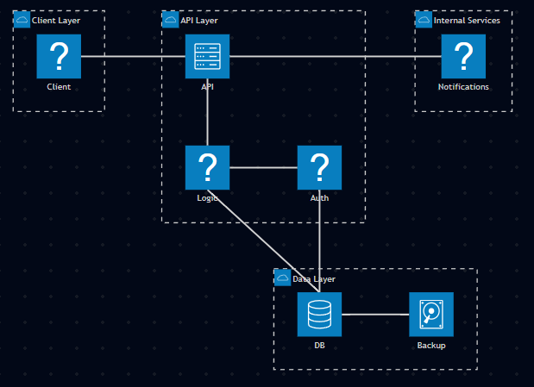
D 1- Diagrama con las conexione físicas entre aparatos físicos de la red

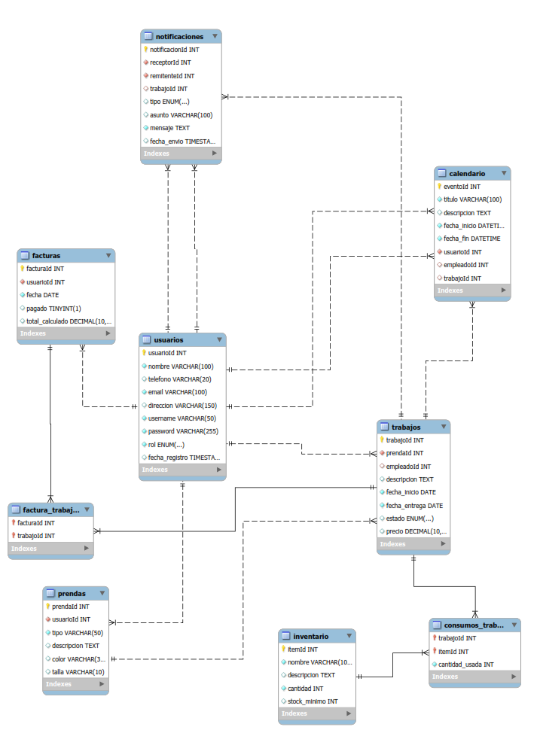
Diagrama Entidad-Relación
D 2 - Diagrama que explica los datos de las entidades y la relación que tienen (1 a 1, 1 a muchos o muchos a muchos)

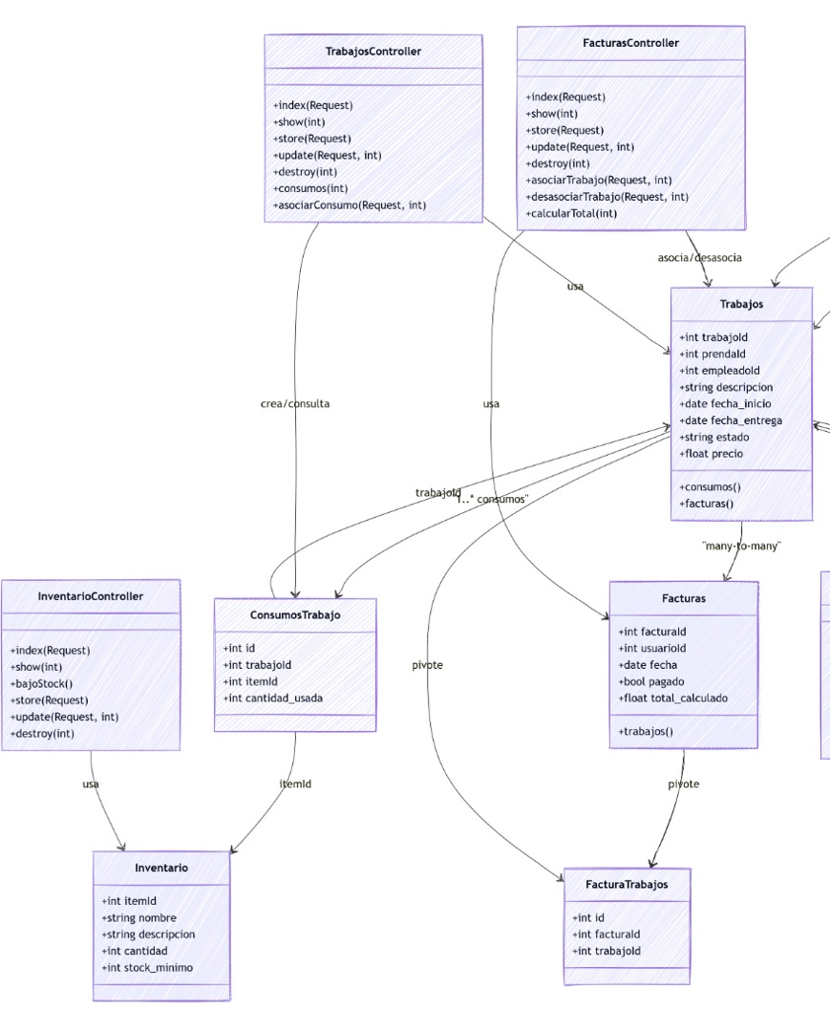
Diagrama de clases
D 3 - Diagrama que explica la relación y componentes de las clases para los datos que se van a manejar en la aplicación. (JavaScript, php, etc..)
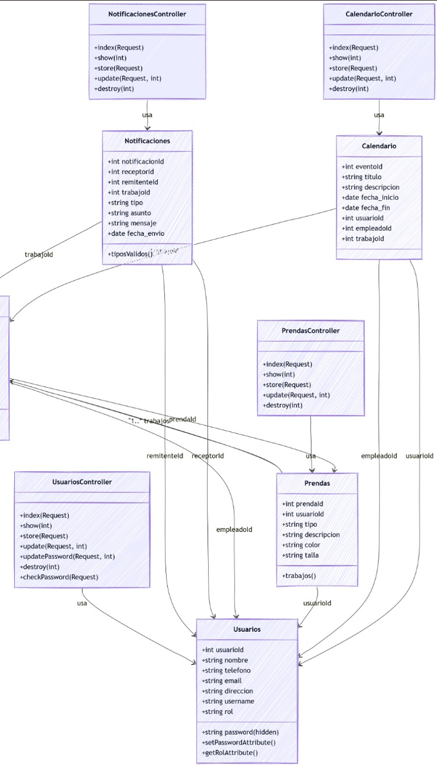
D 4 - Diagrama que explica la relación y componentes de las clases para los datos que se van a manejar en la aplicación. (JavaScript, php, etc..)

Diagrama de interfaces
Diagrama que relaciona imágenes de las interfaces para mostrar la forma en la que el interfaz de usuario interacciona y como este va a navegar.

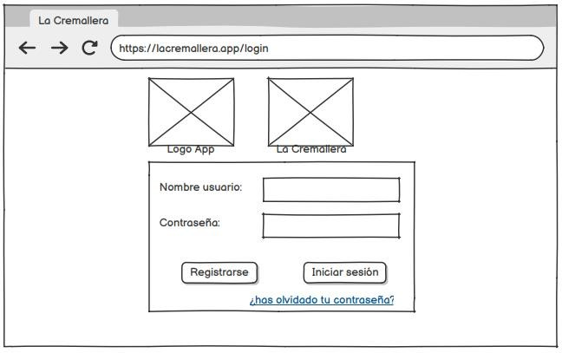
Interfaz Login:
D 4 - Interfaz Login

Nombre: | Login
Tipo: | Entrada de usuario
Objetivo relacionado
Descripción | El usuario puede acceder al sistema ingresando su nombre de usuario y contraseña. También puede acceder a la pantalla de registro para inscribirse en el sistema.

Pantalla de registro:
En esta pantalla el usuario puede dar sus datos al sistema y así acceder a las funciones de la aplicación. Por defecto, todo usuario que se registre así será cliente normal. Solo un usuario manager registrado previamente puede otorgar permisos de empleado.
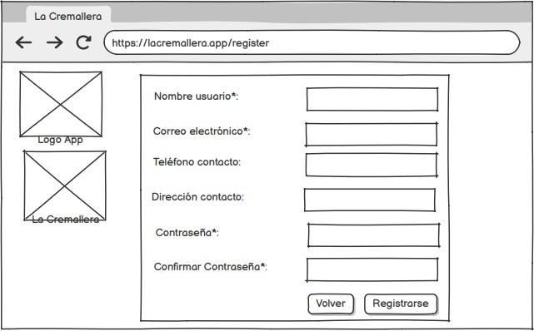
D 5 - Interfaz Registro

Nombre: | Registro
Tipo: | Registro de usuario
Objetivo relacionado
Descripción | El usuario puede ingresar su información en el formulario para así obtener acceso al sistema. Por defecto es asignado rol de cliente.

Página principal:
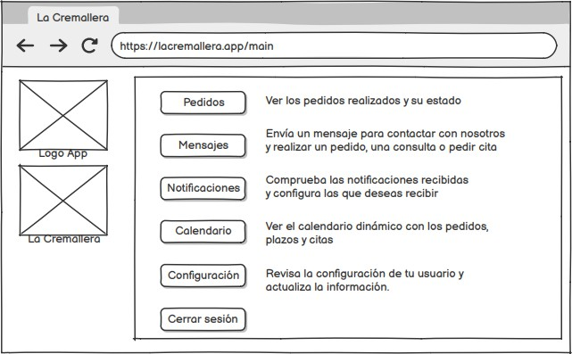
Es la página principal de la página a la que accede todo usuario, esta varía ligeramente en base a si el usuario es cliente, empleado o manager pero retinen la mayoría de las funciones.
D 6 - Interfaz Principal
Nombre: | Página principal (usuario)
Tipo: | Menú principal
Objetivo relacionado
Descripción | Tiene acceso para mirar pedidos y mensajes propios, notificaciones que recibe y calendario dinámico con fechas que le conciernen. Los botones de la pantalla dan acceso a sus respectivas secciones

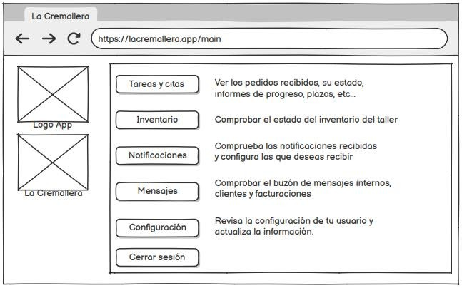
Principal empleado:
D 7 - Interfaz Empleado

Nombre: | Página principal (empleado)
Tipo: | Menú principal
Objetivo relacionado
Descripción | La vista le permite gestionar las tareas que tenga asignadas, mensajes internos o de clientes que este usuario reciba, una vista de inventario para registrar recursos consumidos y el progreso de las tareas.  Esta vista es solo visible para usuarios con rol “empleado”

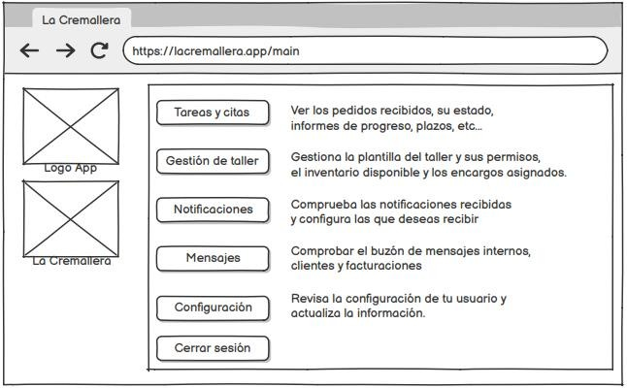
Principal manager:
D 8- Interfaz Manager

Nombre: | Página principal (manager)
Tipo: | Menú principal
Objetivo relacionado
Descripción | El manager puede gestionar las tareas de todos los empleados, sus permisos, gestionar el acceso de clientes a la aplicación. En general tiene acceso total para gestionar la aplicación.

Tareas:

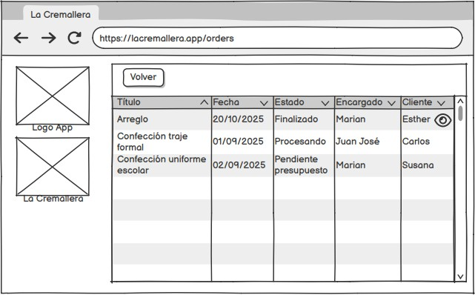
D 9- Interfaz Tareas
Nombre: | Página principal (manager)
Tipo: | Menú principal
Objetivo relacionado
Descripción | Se listan las tareas en las que esté el usuario involucrado.  En el caso del cliente, verá los pedidos que ha realizado, su estado y el empleado encargado de ello.  En el caso de los empleados, verán las tareas que les tengan a ellos de encargado además de editarlos.  El manager podrá ver todos los pedidos registrados y editarlos libremente.

Mensajes:
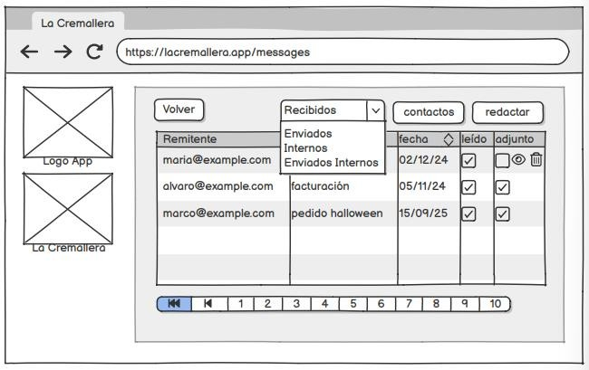
D 10 - Interfaz Mensajes

Nombre: | Mensajes
Tipo: | Comunicación
Objetivo relacionado
Descripción | Cada usuario podrá ver los mensajes listados que haya recibido y solo los que le pertenezcan.  Pueden también gestionar sus contactos y redactar nuevos mensajes.

Calendario dinámico:
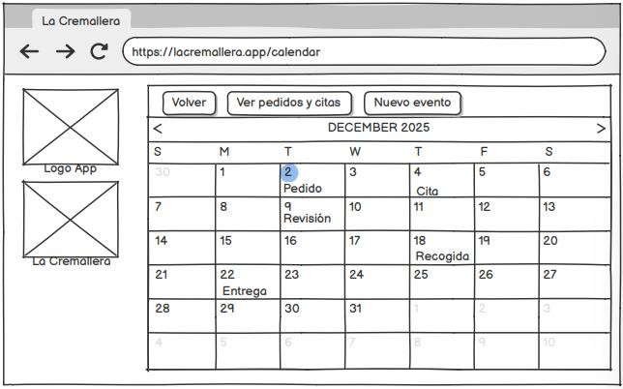
D 11 - Interfaz Calendario

Nombre: | Calendario dinámico
Tipo: | Gestión de fechas
Objetivo relacionado
Descripción | Se muestra de forma gráfica los plazos, citas y demás eventos que el usuario tenga.  El cliente verá citas y plazos como pueden ser para recogida o límite para pagar.  El empleado verá además plazos de entrega y fechas límite para cada fase de producción de sus tareas asignadas.  El manager verá las fechas de todas las tareas registradas. Incluye un botón para mostrar esto en forma de lista.

Usuarios:
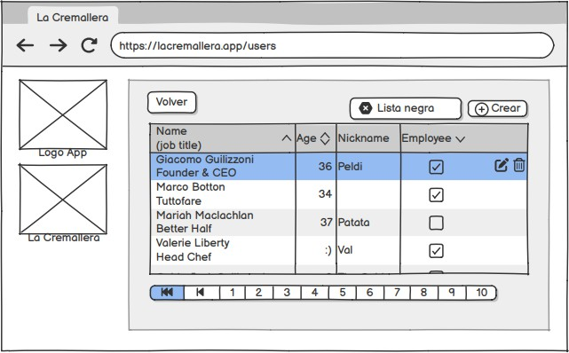
D 12 - Interfaz Usuarios

Nombre: | Usuario
Tipo: | Gestión de usuarios
Objetivo relacionado
Descripción | Esta pantalla es visible para el manager y aquellos empleados a los que otorgue permiso.  Permite gestionar los usuarios registrados y sus permisos, se pueden añadir usuarios a la lista negra, borrarlos o editar datos.  También se pueden crear usuarios nuevos y darles rol de empleado.

Inventario:
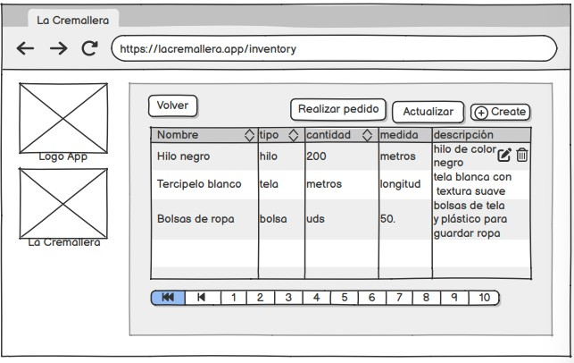
D 13 - Interfaz Inventario

Nombre: | Inventario
Tipo: | Gestión de recursos
Objetivo relacionado
Descripción | Esta pantalla es visible para empleados y el manager, permite realizar seguimiento de los recursos físicos almacenados en la empresa y editar e incluso hacer pedidos rápidos si están configurados.

Planificación de Recursos

Suposiciones Iniciales
Para este ejercicio se parte de las siguientes premisas:
- El proyecto es desarrollado por una empresa de desarrollo de software creada desde cero.
- La empresa no dispone de recursos previos: ni ordenadores, ni licencias, ni infraestructura.
- El equipo está formado por 4 desarrolladores.
- La aplicación incluye:
- Backend: API REST con Laravel y MySQL.
- Frontend: aplicación web en React, totalmente integrada con la API.
- El proyecto se entrega completamente funcional, documentado y probado.

Recursos materiales necesarios

Equipos informáticos
Cada integrante del equipo necesita un equipo de desarrollo adecuado para programación web moderna (backend + frontend).

Características mínimas realistas:
- Portátil de desarrollo profesional
- Procesador gama media (i5 / Ryzen 5)
- 16 GB RAM
- SSD 512 GB

Coste estimado por equipo: 1.200 €

Recursos | Cantidad | Coste Unitario | Coste Total
Ordenadores | 4 | 1.200€ | 4.800€

Infraestructura y Servicios
Aunque el desarrollo sea local, una empresa necesita servicios básicos para el proyecto.

Servicio | Coste estimado
Hosting / Servidor pruebas (3 meses) | 150€
Dominio Web | 15€
Electricidad e internet (estimado) | 300€
Total | 465€

Software y Herramientas
Se prioriza el uso de herramientas estándar en el sector.

Herramientas | Tipo | Coste
Visual Studio Code | Gratuito | 0€
GitHub | Gratuito | 0€
MySQL Workbench | Gratuito | 0€
Laravel / React | Gratuito | 0€
Postman | Gratuito | 0€
Total |  | 0€

Recursos Humanos

Perfil del Equipo
El equipo está formado por 4 desarrolladores junior, trabajando como empleados de una empresa de desarrollo.

Tarifa profesional aplicada
Para proyectos empresariales de desarrollo web completo (API + Frontend), las empresas suelen facturar entre 60 € y 100 € por hora.

Para este proyecto se adopta una tarifa realista y moderada de: 80 € / hora por desarrollador

Esta tarifa incluye:
- Desarrollo
- Pruebas
- Documentación
- Coordinación técnica
- Responsabilidad profesional

Estimado de horas de desarrollo
Proyecto completo con backend, frontend React e integración:
- Horas totales estimadas del proyecto: 480 horas
(Equivalente a un proyecto de tamaño medio desarrollado por un equipo pequeño)

Coste de Desarrollo
Concepto | Valor
Horas Totales | 480 Horas
Tarifa por Hora | 80€
Coste desarrollo Software | 38.400€

Resumen económico global

Costes directos
Concepto | Coste
Equipos Informáticos | 4.800€
Infraestructura y Servicios | 465€
Software | 0€
Desarrollo (mano de obra) | 38.400€

Coste total del Proyecto
Coste total estimado del Proyecto: | 43.665€

Diagrama de Gantt
La planificación del proyecto se estructuró en dos semanas de trabajo, organizadas de manera secuencial y progresiva con el objetivo de garantizar un desarrollo ordenado, controlado y coherente del sistema. Para la gestión temporal de las actividades se utilizó un diagrama de Gantt, el cual permitió visualizar la distribución de tareas, la duración de cada fase y las dependencias existentes entre ellas.

Semana 1: Análisis, Diseño y Desarrollo Inicial
Durante la primera semana se establecieron las bases estructurales y funcionales del sistema.

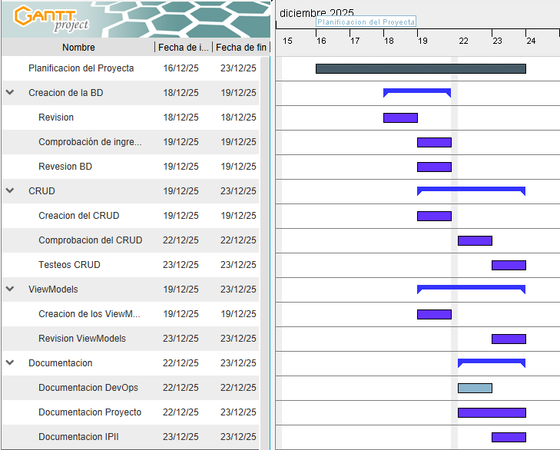

Planificación del Proyecto
En esta etapa se definieron los objetivos generales y específicos, el alcance del proyecto, la arquitectura inicial del sistema y las tecnologías a emplear. Asimismo, se organizaron las tareas y se establecieron los plazos de ejecución.

Responsables:
- Gustavo Bautista – Coordinación y planificación general
- Participación conjunta de todos los integrantes – Definición de requerimientos y estructura funcional

Diseño e Implementación de la Base de Datos
Se llevó a cabo el diseño del modelo de datos, contemplando las entidades principales, sus relaciones y restricciones de integridad. Posteriormente, se implementó la base de datos y se realizaron pruebas de validación para garantizar su correcto funcionamiento.

Responsables:
- Gustavo Bautista – Diseño y creación de la base de datos
- Participación conjunta de todos los integrantes – Revisión técnica y validación

Desarrollo del Módulo CRUD
Se implementaron las operaciones básicas de gestión de datos (crear, consultar, actualizar y eliminar registros). Esta fase incluyó la programación de la lógica correspondiente, así como pruebas funcionales para verificar la correcta interacción con la base de datos.

El proceso contempló:
- Implementación inicial del CRUD
- Verificación de funcionamiento
- Pruebas y ajustes

Responsables:
Pablo Nuñez, Gustavo Bautista – Desarrollo del módulo
Pablo Nuñez – Pruebas y control de calidad

Implementación de ViewModels
Se desarrollaron los componentes necesarios para gestionar la comunicación entre la lógica de negocio y la capa de presentación, asegurando una adecuada separación de responsabilidades dentro de la arquitectura del sistema.

Responsables:
- Gustavo Bautista, Sergio Lopez – Desarrollo de ViewModels
- Participación conjunta de todos los integrantes – Revisión y optimización

Documentación Técnica Inicial
Se inició la elaboración de la documentación técnica del proyecto, incluyendo aspectos relacionados con configuración del entorno, estructura del sistema y lineamientos generales de desarrollo.

Responsables:
- Sergio López - Principal
- Participación conjunta de todos los integrantes – Revisión y aportación

Semana 2: Desarrollo de API, Backend y Frontend
Durante la segunda semana se llevó a cabo la implementación de la arquitectura del sistema, estructurada en tres componentes principales: API, Backend en Laravel y Frontend (Aplicación Web). Esta fase se centró en la integración funcional del sistema y en la validación completa de su operatividad.

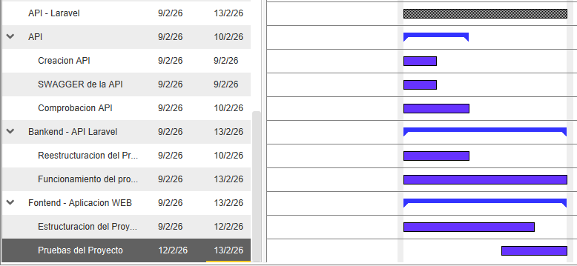

Desarrollo de la API
Se implementaron los servicios necesarios para permitir la comunicación entre el sistema y la base de datos. Esta etapa incluyó:
Creación de la API
- Documentación mediante Swagger
- Comprobación y validación de endpoints

La documentación generada permitió estandarizar el acceso a los servicios y facilitar futuras integraciones.

Responsables:
- Gustavo Bautista, Pablo Núñez – Desarrollo de endpoints, Documentación Swagger
- Participación conjunta de todos los integrantes – Pruebas de funcionamiento

Backend – API Laravel
Se trabajó en la estructuración del proyecto en Laravel, asegurando una arquitectura organizada y escalable.

Las actividades incluyeron:
- Reestructuración del proyecto
- Implementación de la lógica de negocio
- Integración con la API desarrollada

Esta fase permitió consolidar la capa de servidor y garantizar la correcta gestión de solicitudes y respuestas del sistema.

Responsables:
- Gustavo Bautista– Configuración y estructura del proyecto, Implementación de funcionalidades
- Participación conjunta de todos los integrantes –Validación técnica

Frontend – Aplicación Web
Se desarrolló la estructura de la aplicación web, asegurando su correcta conexión con el backend y la API.

Las actividades principales fueron:
- Estructuración del proyecto frontend
- Integración con los servicios del backend
- Ajustes funcionales y de interfaz

Responsables:
Pablo Núñez, Pablo González – Desarrollo de interfaz, Integración y pruebas de conexión

Pruebas del Proyecto
En la etapa final de la semana se realizaron pruebas generales del sistema, verificando:
- Correcta comunicación entre frontend y backend
- Funcionamiento de la API
- Validación de operaciones CRUD
- Corrección de errores detectados

Esta fase permitió asegurar la estabilidad y coherencia del sistema antes de su entrega final.

Responsables:
- Participación conjunta de todos los integrantes

Enfoque Empresarial
Desde un punto de vista empresarial, el desarrollo de la aplicación La Cremallera supone una inversión cercana a los 44.000 €, teniendo en cuenta que la empresa parte desde cero y debe adquirir tanto recursos materiales como humanos.

Implementación

Herramientas y Tecnologías de Desarrollo
Para la construcción de la aplicación "La Cremallera", se han seleccionado herramientas que permiten un desarrollo ágil y robusto:
- IDE de Desarrollo: Se ha utilizado Visual Studio Code debido a su versatilidad y soporte para el ecosistema web.
- Lenguajes de Programación: El núcleo de la aplicación se desarrolla en PHP para el lado del servidor y JavaScript junto con HTML5/CSS3 para el cliente.
- Base de Datos: Se emplea MySQL para la persistencia de datos, gestionada mediante clases específicas en PHP.
- Frameworks y Librerías: Se utiliza PHPUnit para la automatización de pruebas unitarias y validación de la lógica de acceso a datos.
- Gestión de Entorno: El despliegue local y la infraestructura se apoyan en servicios que permiten la ejecución de servidores Apache y motores MySQL.

Arquitectura del Sistema
La arquitectura sigue un modelo de diseño por capas, orientado a la separación de responsabilidades:
- Capa de Presentación: Interfaces de usuario diseñadas para distintos roles (Empleado, Manager) que interactúan con el sistema.
- Capa de Lógica de Negocio/Acceso a Datos: El sistema está dividido en clases por cada entidad. Cada clase encapsula la validación de campos y los métodos CRUD (Crear, Leer, Actualizar, Borrar) u operaciones SQL específicas.
- Capa de Persistencia: Base de datos relacional MySQL donde se almacenan las tablas de usuarios, tareas, inventario y mensajes.

Pruebas
Se han realizado pruebas sobre las clases de acceso a base de datos mysql en php empleando phpunit.
El acceso y gestión estan divididos en clases por cada entidad, cada clase tiene un método para realizar un CRUD básico u operación sql sobre la bbdd validando los campos insertados. PHPunit se emplea para realizar pruebas primero probando que saltan excepciones de validación al intentar insertar argumentos incorrectos o incompletos y luego que la operación se realiza correctamente.

Ejemplo de método de prueba:
final class FuncionesDBCalendario
{
// ---READ---

/**
* getEventos()
* Obtiene todos los datos de eventos del calendario
*
* Columnas:
* - eventoId
* - titulo
* - descripcion
* - fecha_inicio
* - fecha_fin
* - usuarioId (FK)
* - empleado_id (FK)
* - trabajoId (FK)
*
* Excepciones:
* - FuncionesDBException
* - PDOException
*/
final public static function getEventos()
{
$q_selectEventos = "SELECT * FROM calendario";

$conexion = ConexionDB::getConnection();

if (!isset($conexion)) {
throw new FuncionesDBException("ERROR FUNCIONES BD (CALENDARIO): no se ha podido establecer conexion BBDD");
}

$stmn = $conexion->prepare($q_selectEventos);
$stmn->execute();

return $stmn->fetchAll(PDO::FETCH_ASSOC);
}

Ejemplo de código de prueba:
final class TestFuncionesDBCalendario extends TestCase{

/* ---------- READ ---------- */

public function testInsertEvento(){
$argsOk = [
'titulo' => 'Evento Test',
'descripcion' => 'Cliente Gustavo',
'fecha_inicio' => '2025-12-24 01:00',
'fecha_fin' => '2025-12-25 23:59',
'usuarioId' => 1,
'empleadoId' => 1,
'trabajoId' => 1
];

$argsE1 = [];
$argsE2 = ['titulo' => 123];

$this->expectException(FuncionesDBException::class);
FuncionesDBCalendario::insertEvento($argsE1);

$this->expectException(FuncionesDBException::class);
FuncionesDBCalendario::insertEvento($argsE2);

$qResult = FuncionesDBCalendario::insertEvento($argsOk);
$this->assertTrue($qResult,"ERROR TEST (FuncionesDBCalendario): insertEvento() no inserta correctamente!");
}

Resultado de ejecutar:
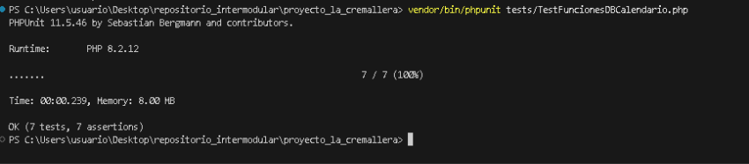

Puesta en marcha

Entorno de producción
Para el despliegue del sistema se ha utilizado un servidor en la nube mediante una instancia EC2 de Amazon Web Services (AWS). En este servidor se alojan:
- Backend: API desarrollada en Laravel
- Frontend: Aplicación web desarrollada en React
- Servidor web: Nginx
- Base de datos: MySQL
- PHP-FPM para la ejecución de Laravel
- Documentación necesaria (manual de usuarios, etc).

Características de la instancia EC2:
Propiedad | Descripción
Sistema Operativo | Ubuntu Server 24.04 LTS (HVM), SSD Volume Type
Tipo de instancia | T3.micro
IP Elastica | 3.229.92.23
Puertos abiertos | 22(SSH) , 80(HTTP) y 443(HTTPS)

Arquitectura de despliegue:
El proyecto completo se encuentra almacenado en un repositorio GitHub.
El despliegue se realiza mediante:
- Clonación del repositorio en /var/www
- Ejecución de un script automatizado (lacremallera.sh)
Configuración automática de base de datos, backend y servidor web

Estructura del servidor:
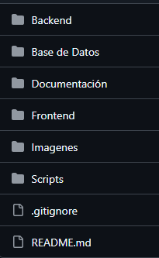

Instalación del servidor
Actualización del sistema:
sudo apt update && sudo apt upgrade -y

Instalacion de Nginx:
sudo apt install nginx -y
sudo systemctl enable nginx
sudo systemctl start nginx

Nginx será el servidor web encargado de:
- Servir la API Laravel
- Servir los archivos estáticos del frontend React
- Redirigir peticiones correctamente

Instalación de PHP y extensiones:
Se instala PHP 8.2 junto con las extensiones necesarias para Laravel:
sudo add-apt-repository ppa:ondrej/php -y
sudo apt update
sudo apt install php8.2 php8.2-fpm php8.2-cli \
php8.2-mysql php8.2-xml php8.2-mbstring \
php8.2-curl php8.2-zip php8.2-bcmath unzip git -y

Se habilita PHP-FPM:
sudo systemctl enable php8.2-fpm
sudo systemctl start php8.2-fpm

Instalación de Composer:
curl -sS https://getcomposer.org/installer | php
sudo mv composer.phar /usr/local/bin/composer

Composer es necesario para instalar las dependencias del backend Laravel.

Instalación y configuración de MySQL:
sudo apt install mysql-server -y
sudo systemctl enable mysql
sudo systemctl start mysql

Creación de la base de datos (ver Anexo 3):
CREATE DATABASE IF NOT EXISTS la_cremallera CHARACTER SET utf8mb4 COLLATE utf8mb4_unicode_ci;
CREATE USER IF NOT EXISTS 'admin'@'%' IDENTIFIED BY 'admin';
GRANT ALL PRIVILEGES ON la_cremallera.* TO 'admin'@'%';
FLUSH PRIVILEGES;

Despliegue del Backend (Laravel API)
Clonación del repositorio:
sudo git clone https://github.com/Pablogg25/DAW2_EQUIPO_B_25-26.git /var/www/LaCremallera

Ruta del backend
/var/www/LaCremallera/Backend/LaCremalleraAPI

Configuración de permisos:
sudo chown -R Ubuntu:Ubuntu /var/www/LaCremallera
sudo chmod -R 755 storage Bootstrap/cache

Instalación de dependencias Laravel:
composer install --no-dev --optimize-autoloade

Configuración del entorno (.env)
Se debe configurar el archivo .env con los datos de producción.
DB_CONNECTION=mysql
DB_HOST=127.0.0.1
DB_PORT=3306
DB_DATABASE=la_cremallera
DB_USERNAME=admin
DB_PASSWORD=admin
optimize-autoloader

Migraciones y optimización (ver Anexo 4):
php artisan migrate --force
php artisan migrate --seed --force

php artisan storage:link
php artisan config:cache
php artisan route:cache
php artisan view:cache

Configuración de Nginx para el Backend
Archivo:
/etc/nginx/sites-available/LaCremallera

Configuración:
server {
listen 80;
server_name 44.223.237.222;

root /var/www/LaCremallera/Backend/LaCremalleraAPI/public;
index index.php index.html;

add_header X-Frame-Options "SAMEORIGIN";
add_header X-XSS-Proteccion "1; model=block";
add_header X-Content-Type-Options "nosniff";

location / {
try_files $uri $uri/ /index.php?$query_string;
}

location ~ \.php$ {
include snippets/fastcgi-php.conf;
fastcgi_pass unix:/var/run/php/php8.3-fpm.sock;
fastcgi_param SCRIPT_FILENAME $document_root$fastcgi_script_name;
include fastcgi_params;
}

location ~ /\.ht {
deny all;
}

error_log /var/log/nginx/lacremallera_error.log;
access_log /var/log/nginx/lacremallera_access.log;
}

Activación:
sudo ln -s /etc/nginx/sites-available/LaCremallera /etc/nginx/sites-enabled/
sudo nginx -t
sudo systemctl restart nginx

Despliegue del Frontend (React)
El frontend también se encuentra dentro del mismo repositorio.
Instalación de Node.js:
sudo apt install nodejs npm -y

Instalación de dependencias:
cd /var/www/LaCremallera/Frontend
npm install

Generación de build de producción:
npm run build

Esto genera una carpeta
/Frontend/build o dist

Esta carpeta contiene los archivos estáticos optimizados para producción.

Configuración de Nginx para servir React
Se modifica el bloque server para que:
- /api apunte a Laravel
- El resto de rutas sirvan React
Configuración final:
server {
listen 80;
server_name 44.223.237.222;

# FRONTEND REACT
root /var/www/LaCremallera/Frontend/build;
index index.html;

location / {
try_files \$uri /index.html;
}

# API LARAVEL
location /api {
alias /var/www/LaCremallera/Backend/LaCremalleraAPI/public;
try_files \$uri \$uri/ /index.php?\$query_string;
}

location ~ \.php\$ {
root /var/www/LaCremallera/Backend/LaCremalleraAPI/public;
include snippets/fastcgi-php.conf;
fastcgi_pass unix:/run/php/php8.2-fpm.sock;
fastcgi_param SCRIPT_FILENAME \$document_root\$fastcgi_script_name;
include fastcgi_params;
}

location ~ /\.ht {
deny all;
}

error_log /var/log/nginx/${LaCremallera}_error.log;
access_log /var/log/nginx/${ LaCremallera}_access.log;
}

Con esto:
- Cuando el usuario accede al dominio → se carga React.
- Cuando React hace peticiones a /api → Nginx redirige a Laravel.

Automatización mediante script
Para simplificar la puesta en marcha, se ha desarrollado el script:
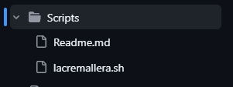
Este script automatiza:
- Actualización del sistema
- Instalación de Nginx, PHP y MySQL
- Creación de base de datos
- Clonación del repositorio
- Instalación de dependencias Laravel
- Migraciones y seeders
- Configuración automática de Nginx
Su ejecución se realiza mediante (ver Anexo 2):
chmod +x lacremallera.sh
./lacremallera.sh
Para el saber el funcionamiento y manejo de la Aplicación Web, pueden consultar el manual de usuario (ver Anexo 1).

Gestión económica del proyecto
Una vez finalizado el desarrollo de la aplicación web La Cremallera, se realiza una estimación económica del proyecto considerando su explotación real tras la puesta en producción.
El objetivo de este análisis es determinar la viabilidad económica del sistema, estimando los ingresos que puede generar y los gastos necesarios para mantenerlo operativo durante los próximos años.

Modelo de ingresos de la aplicación
La aplicación se implanta inicialmente en el taller “La Cremallera”, pero también se plantea la posibilidad de ofrecerla a otros talleres de costura o pequeños negocios similares.
Los ingresos del proyecto provienen de las siguientes fuentes:
- Cuota de uso de la aplicación (modelo SaaS):

Se establece una suscripción mensual para los negocios que utilicen la plataforma.
- Cuota mensual por negocio: 40 € / mes
- Cuota anual por negocio: 480 €
Se estima el siguiente crecimiento de clientes:
Año | Negocios Utilizando la aplicación | Ingresos anuales
1ª año | 3 talleres | 1,440.00€
2ª año | 8 talleres | 3,840.00€
3ª año | 15 talleres | 7,200.00€

- Ahorro económico en el propio taller:

Además de ingresos directos, la aplicación genera un ahorro económico en el negocio al automatizar procesos administrativos.

Ahorros estimados:
- Reducción de material de oficina: 350 € / año
- Reducción de tiempo administrativo (mayor productividad): aprox. 1.200 € /año

Ahorro total anual estimado: 1.550 € / año

Ingresos totales estimados
Año | Ingresos por suscripciones | Ahorro generado | Total, anual
1ª año | 1,440.00€ | 1,550.00€ | 2,990.00€
2ª año | 3,840.00€ | 1,550.00€ | 5,390.00€
3ª año | 7,200.00€ | 1,550.00€ | 8,750.00€

Gastos de explotación del sistema
Una vez que la aplicación está en producción, es necesario asumir una serie de gastos para su mantenimiento y funcionamiento.

Infraestructura tecnológica
Costes asociados al servidor, dominio y servicios online.
Concepto | Coste anual
Servidor en la nube (AWS u otro proveedor) | 240 €
Dominio web | 15 €
Certificado SSL y seguridad | 50 €
Servicios de correo y notificaciones | 60 €
Total, infraestructura anual: 365 €

Mantenimiento y soporte técnico
Se contempla el mantenimiento del sistema, corrección de errores y pequeñas mejoras.
Estimación:
- 40 horas de mantenimiento al año
- Coste estimado: 40 € / hora
Coste anual de mantenimiento: 1.600 €

3. Marketing y captación de clientes
Para ampliar el número de talleres que utilicen la aplicación se considera una inversión mínima en promoción.

Concepto | Coste anual
Publicidad online | 200 €
Página web corporativa | 100 €
Total, marketing anual: 300 €

Gastos totales anuales
Concepto | Coste anual
Infraestructura | 365 €
Mantenimiento | 1.600 €
Marketing | 300 €
Total, gastos anuales: 2.265 €

Balance económico estimado
Comparando ingresos y gastos del proyecto:
Año | Ingresos | Gastos | Beneficio / Pérdida
Año 1 | 2.990 € | 2.265 € | +725 €
Año 2 | 5.390 € | 2.265 € | +3.125 €
Año 3 | 8.750 € | 2.265 € | +6.485 €

Retorno de la inversión (ROI)
El coste inicial de desarrollo del proyecto es de: 43.665 €
Aunque el retorno económico directo se produce progresivamente, la aplicación:
- Mejora la eficiencia del negocio
- Permite escalar el producto a otros talleres
- Reduce costes operativos
- Genera nuevos ingresos digitales
Se estima que el proyecto puede recuperar la inversión inicial en un periodo aproximado de:
4 a 6 años, dependiendo del crecimiento del número de clientes que utilicen la plataforma.

Futuras mejoras
Teniendo en cuenta que cualquier software debe evolucionar de forma continua, hemos definido los siguientes pasos a seguir una vez entregada la primera versión funcional de “La Cremallera”. Para ello, hemos elaborado un plan que se divide en tres etapas (corto, medio y largo plazo).

Mejoras a corto plazo:
- Validaciones completas: Aunque ya controlamos los datos de entrada, queremos meter validaciones mucho más exhaustivas tanto en la API como en los formularios de React para evitar cualquier error al registrar prendas o trabajos.

- Filtros y paginación: En las vistas donde listamos mucha información, implementaremos paginación y filtros de búsqueda para que la web no cargue con todo de golpe y vaya más rápida.

- Refuerzo en la seguridad: Revisión a fondo del control de accesos a las distintas rutas de la API y asegurarnos de que el hash de las contraseñas y la gestion de sesiones siguen los mejores estándares de seguridad.

- Optimización de la base de datos: Analizaremos las consultas SQL más frecuentes y crearemos indices en las tablas principales para que las búsquedas vayan mucho más fluidas.

Mejoras a medio plazo:
- Buscador global avanzado: Queremos implementar una barra de búsqueda general donde, si un empleado escribe el nombre de un cliente o el código de la prenda, le salgan de golpe todos sus trabajos activos y facturas relacionadas.

- Registro de actividad (Logs): Añadiremos un sistema de trazabilidad para saber que usuario ha hecho cada acción. Así quedara registrado quien ha cambiado el estado de una prenda concreta o quien ha sacado material del inventario.

- Sistema de notificaciones: Le daremos una vuelta al sistema actual de avisos para que sea más personalizable y avise mejor de las fechas límite de entrega o de si falta stock.

- Automatización de despliegue: El objetivo es dejar de desplegar a mano. Para ello, queremos meter el proyecto en contenedores con Docker y montar un pipeline para que los testeos y los pases a producción sean completamente automáticos.

Mejoras a largo plazo:
- Adaptación del sistema para múltiples empresas: Adaptar toda la base de datos y el backend para que soporte multiples inquilinos. Así, otros talleres de costura podrán contratar la app y usarla de forma privada sin que se mezclen sus datos con los nuestros.

- Almacenamiento en la nube: Integraremos un servicio de almacenamiento externo para guardar los archivos más pesados.

- Permisos a medida: Evolucionaremos el sistema de usuarios para crear un control de permisos, donde cada taller pueda configurar al detalle que modules puede ver o editar cada uno de sus empleados.

- Escalabilidad de la infraestructura: Rediseñaremos la arquitectura de los servidores para que sea altamente escalable y soporte sin problemas un alto número de usuarios concurrentes.

Conclusiones y Valoración personal
La realización de este proyecto ha supuesto un desafío bastante grande para todos nosotros, especialmente en los inicios.

Empezar una aplicación completamente desde cero, sin un guion paso a paso como los que solemos tener en los ejercicios de clase, te hace darte cuenta de lo complejo que es el desarrollo de software en la vida real. Antes de escribir una sola línea de código, tuvimos que sentarnos a pensar y entender cómo funcionaba realmente el día a día de un taller de costura para poder diseñar una base de datos que tuviera sentido.

Técnicamente, la parte de montar el backend con Laravel y conectarlo con el frontend en React nos ha dado bastantes dolores de cabeza. En clase habíamos adquirido una buena base, pero implementar todas las funcionalidades juntas, conseguir que los roles funcionaran bien y lograr que las facturas, los trabajos y el inventario cuadraran perfectamente entre sí, nos obligó a rediseñar partes del código más de una vez y a tirar muchísimo de la documentación oficial y de foros.

A nivel de grupo, coordinarnos entre los cuatro ha tenido sus momentos de tensión (especialmente a la hora de juntar las partes del código sin que nada se rompiera), pero nos ha servido muchísimo para aprender a organizarnos y a trabajar en equipo de una forma mucho más profesional, usando herramientas de control de versiones como GitHub de manera más realista.

Como conclusión, estamos muy orgullosos del resultado que hemos conseguido. Echando la vista atrás, ver que hemos sido capaces de crear "La Cremallera", una plataforma web totalmente funcional y que realmente soluciona un problema real que podría implantarse mañana mismo en un negocio, hace que todo el esfuerzo y las horas invertidas hayan merecido la pena.

Bibliografía
Boggiano, N. A. (s.f.). Composer Documentation. Obtenido de Composer Documentation: https://getcomposer.org/doc/
Camus, A. F. (2025-26). Campus Educantabria. Obtenido de Desarrollo Web en Entorno Cliente: https://campus.educantabria.es
Camus, A. F. (2025-26). Campus Educantabria. Obtenido de Proyecto intermodular: https://campus.educantabria.es
Camus, A. F. (2025-26). Campus Educantabria. Obtenido de Sostenibilidad: https://campus.educantabria.es
Datos, A. E. (s.f.). AEPD. Obtenido de AEPD: https://www.aepd.es/
Díaz, o. F. (2025-26). Campus Educantabria. Obtenido de Introducción a DevOps: https://campus.educantabria.es
Fernández, E. P. (2025-26). Campus Educantabria. Obtenido de Diseño de Interfaces Web: https://campus.educantabria.es
Fernández, Ó. M. (2025-26). Campus Educantabria. Obtenido de Desarrollo web en entorno Servidor: https://campus.educantabria.es
Group, T. P. (s.f). The PHP Group. Obtenido de The PHP Group: https://www.php.net/manual/es/
Inchaurbe, P. A. (2025-26). Campus Educantabria. Obtenido de Despliegue de Aplicaciones Web: https://campus.educantabria.es
Ltd., C. (s.f.). Ubuntu Manual Pages. Obtenido de Ubuntu Manual Pages: https://manpages.ubuntu.com/
Meta Platforms, I. (s.f.). React Documentation. Obtenido de React Documentation: https://react.dev/
Nginx, I. (s.f.). NGINX Documentation. Obtenido de NGINX Documentation: https://nginx.org/en/docs/
Otwell, T. (s.f.). Laravel Documentation. Obtenido de Laravel Documentation: https://laravel.com/docs
Tributaria, A. E. (s.f.). Sede Electrónica Agencia Tributaria. Obtenido de Sede Electrónica Agencia Tributaria: https://sede.agenciatributaria.gob.es/

Anexos
Anexo 1: Manual de Usuarios.

Manual de usuario de la Aplicaicon Web La Cremallera
En este manual de usuario se detallan los métodos de controlador para conectarse con la api de backend y realizar comunicaciones entre ellos.

Introducción
Este documento describe el funcionamiento de los módulos desarrollados para el
sistema de gestión del taller. Incluye las características principales del login seguro, la gestión de roles, el contexto global, el inventario y el calendario. El objetivo es proporcionar una guía clara para el uso interno del sistema por parte de administradores y empleados.

Acceso al Sistema (Login Seguro)
El sistema utiliza un mecanismo de autenticación basado en:
- Nombre de usuario (username)
- Contraseña encriptada con bcrypt

El backend valida las credenciales comparando la contraseña introducida con el hash almacenado en la base de datos.

Procedimiento de inicio de sesión
- Introducir el username asignado.
- Introducir la contraseña correspondiente.
- Pulsar el botón Iniciar sesión.

Mensajes de validación
- Usuario no encontrado: el nombre de usuario no existe en el sistema.
- Credenciales incorrectas: la contraseña no coincide con el hash almacenado.
- Error en login: fallo interno del servidor.

El acceso al sistema está condicionado por el rol asignado al usuario.

Gestión de Roles
El sistema implementa tres roles principales, cada uno con permisos especíﬁcos:

Administrador:
El rol de administrador tiene acceso completo al sistema.

Puede:
- Crear, editar y eliminar usuarios.
- Asignar roles.
- Gestionar el inventario completo.
- Crear, editar y eliminar eventos del calendario.
- Acceder a todos los módulos sin restricciones.

Empleado:
El rol de empleado tiene acceso operativo.

Puede:
- Crear clientes.
- Consultar y actualizar trabajos asignados.
- Registrar consumos de inventario.
- Crear y gestionar sus propios eventos en el calendario.
- Consultar notiﬁcaciones.

No puede:
- Crear administradores ni empleados.
- Modiﬁcar inventario global.
- Eliminar usuarios.

Cliente:
El rol de cliente tiene acceso limitado.

Puede:
- Consultar sus trabajos.
- Ver sus facturas.
- Consultar eventos relacionados con sus citas.
- Editar su perﬁl.

No puede:
- Acceder al inventario.
- Ver información de otros clientes.
- Crear usuarios.

Contexto Global (React):
El sistema utiliza un Contexto Global para gestionar:
- El usuario autenticado.
- El rol del usuario.
- La persistencia de la sesión.
- La visibilidad de elementos según permisos.

Funciones del contexto
- Controlar el acceso a rutas protegidas.
- Mostrar u ocultar botones y opciones según el rol.
- Compartir información entre componentes sin duplicar llamadas a la API.
- Mantener la sesión activa mientras el usuario navega.

Ejemplos de comportamiento
- Un empleado no verá opciones de administración.
- Un cliente no podrá acceder al inventario.
- Si no hay sesión activa, el sistema redirige automáticamente al login.

Inventario:
El módulo de inventario permite gestionar materiales y consumibles utilizados en los trabajos del taller.

Funciones disponibles para Administradores
- Consultar el inventario completo.
- Crear nuevos materiales.
- Editar cantidades globales.
- Eliminar materiales.
- Consultar materiales en bajo stock.

Funciones disponibles para Empleados
- Consultar el inventario.
- Registrar consumos asociados a trabajos.
- No pueden crear ni eliminar materiales.

Información mostrada
- Nombre del material.
- Cantidad disponible.
- Estado del stock.
- Historial de consumos (si aplica).

Calendario
El calendario permite organizar citas, entregas y tareas internas del taller.

Características principales
- Vista de calendario a pantalla completa.
- Panel lateral con tareas del día seleccionado.
- Posibilidad de crear, editar y eliminar eventos según permisos.

Creación de eventos
Disponible para:
- Administradores
- Empleados

Pasos:
- Seleccionar un día en el calendario.
- Introducir título, descripción y fecha.
- Guardar el evento.

Edición y eliminación
- Administradores: pueden modiﬁcar cualquier evento.
- Empleados: solo pueden modiﬁcar eventos propios o relacionados con sus trabajos.

Acceso de clientes
Los clientes únicamente pueden visualizar eventos relacionados con sus trabajos o citas.

Seguridad del Sistema
El sistema incorpora varias medidas de seguridad:
- Contraseñas encriptadas con bcrypt para garantizar la integridad del login.
- Validación de roles en backend para evitar accesos no autorizados.
- Contexto global en frontend para controlar la visibilidad de funciones.
- Rutas protegidas que requieren autenticación previa.

Errores Comunes y Soluciones
Problema | Causa | Solución
No se puede iniciar sesión | Contraseña sin encriptar | Guardar la contraseña con bcrypt
No se muestra el calendario  correctamente | Contenedor sin tamaño  adecuado | Ajustar layout (ﬂex + minWidth: 0)
No aparecen opciones de  administración | Usuario sin rol de  administrador | Revisar permisos
No se puede modiﬁcar  inventario | Usuario es empleado | Solo el administrador puede hacerlo

Recomendaciones de Uso

- Mantener las credenciales seguras.
- Revisar el inventario antes de iniciar un trabajo.
- Utilizar el calendario para evitar solapamientos de citas.
- Mantener actualizados los estados de trabajos y eventos.
- No compartir sesiones entre usuarios.

Información General
Todos los métodos son asíncronos y recivirán diferentes parámetros o devolverán diferentes respuestas. Todas devolverán sin embargo los datos en el mismo formato
Caso | Respuesta
Normal | {  “data”: {datos json},  “status”: código de estado de petición http  “success”: bool  }
Error en petición | {  “data”: string (mensaje de error),  “status”: código de estado de petición http  “success”: bool  }
Excepción en proceso | {  “data”: Excepcion  “success”: bool  }

ApiController
Constituye la base de los demás controllers, contiene la base de la url de la api para acceso fácil, si el servidor o la configuración de la api cambia es necesario actualizar la constante de este script.

UsersController
Function | descripción | argumentos
getUsers | Obtiene la lista de usuarios, devuelve un usuario en concreto indicando su nombre exacto | Params: {  ‘username’:string  }: opcional
getUser | Obtiene un usuario en concreto dado su id | UserId:int
getUserByUsername | Obtiene un usuario concreto dado su nombre de usuario | Username:string
createUser | Crea un nuevo usuario dado un objeto json | {  nombre: "",  telefono: "",  email: "",  direccion: "",  username: "",  rol: "",  fecha_registro: "",  password: ""  }
updateUser | Actualiza los datos de un usuario dado sus datos en json e id. | {  nombre: "",  telefono: "",  email: "",  direccion: "",  username: "",  rol: "",  fecha_registro: "",  password: ""  }, usuarioId:int
updatePassword | Actualiza de forma segura la contraseña de un usuario en caso de cambiarla | {  password:string  },usuarioId:int
deleteUser | Elimina a un usuario dado su usuarioId | UsuarioId:int
loginUser | Comprueba las credenciales de un usuario en la base de datos para otorgar acceso a la app | {  username:string.  password_string  }

PrendasController
Endpoint | descripción | argumentos
getPrendas | Obtiene la lista de prendas, indicando a un usuario se obtienen las prendas que estén asignadas a ese usuario | {  usuarioId:int  }: opcional
getPrenda | Obtiene los datos de una prenda determinada | PrendaId: int
createPrenda | Crea una prenda a partir de los datos proporcionados | {  usuarioId: int,  tipo: string,  descripcion: string,  color: string,  talla: string  }
updatePrenda | Actualiza los datos de una prenda | {  usuarioId: int,  tipo: string,  descripcion: string,  color: string,  talla: string  }, prendaId: int
deletePrenda | Elimina los datos de una prenda, se puede dar el caso de que al estar relacionado con otros trabajos no pueda eliminarse | PrendaId: int

OrdersController
Endpoint | descripción | argumentos
getOrders | Obtiene todas los trabajos, al añadir argumentos permite filtrar los trabajos obtenidos | {  'empleadoId':int,  'estado':string,  'prendaId':int  }: opcional
getOrder | Obtiene los datos de un trabajo dado su id | TrabajoId:int
createOrder | Crea un nuevo trabajo pasando sus datos en json | {  descripcion: string,  empleado: int,  estado: string (pendiente|en_proceso|listo|entregado  ),  fecha_entrega: date,  fecha_inicio: date,  precio: float,  prendaId: int,  trabajo_id: int  }
updateOrder | Actualiza los datos de un trabajo determinado | {  descripcion: string,  empleado: int,  estado: string (pendiente|en_proceso|listo|entregado  ),  fecha_entrega: date,  fecha_inicio: date,  precio: float,  prendaId: int,  trabajo_id: int  }, trabajoId: int
deleteOrder | Elimina los datos de un trabajo, puede darse el caso de que no se pueda debido a que otro elemento depende de él. | trabajoId: int
getConsumos | Obtiene los consumos de inventario asociados al trabajo indicado | trabajoId: int
asociarConsumo | Asocia un objeto del inventario al trabajo y | {  trabajoId:int,  itemId:int,  cantidad_usada:int  }

NotificacionesController
Endpoint | descripción | argumentos
getNotificaciones | Obtiene una lista de notificaciones, pasados unos argumontos obtiene notificaciones que tengan al menos una de las condiciones | {  'receptorId':int,  'remitenteId':int,  'trabajoId':int  }: opcional
getNotificacion | Obtiene los datos de una notificación específica | notificacionId: int
createNotificacion | Crea una notificación con los datos indicados | {  notificacionId: int  receptorId: int,  remitenteId: int,  trabajoId: int,  tipo: string,  asunto: string,  mensaje: string,  fecha_envio: date  }
updateNotificacion | Actualiza los datos de una notificación indicada | {  notificacionId: int,  receptorId: int,  remitenteId: int,  trabajoId: int,  tipo: string,  asunto: string,  mensaje: string,  fecha_envio: string  }
deleteNotificacion | Elimina los datos | notificacionId: int

InventoryController
Enpoint | Descripción | Argumentos
obtenerInventario | Obtiene una lista de objetos del inventario, se puedeañadir un filtro de nombre | {  nombre: string  }: opcional
obtenerItemInventario | Obtiene un item específico del inventario pasado su id | ItemId: int
obtenerBajoStock | Filtra la lista de items para obtener aquellos item que tengan menos stock que la cantidad establecida como mínimo
crearItemInventario | Crea un item nuevo pasando sus argumentos | {  nombre: string,  cantidad: int,  stock_minimo: int,  descripcion: string,  }
actualizarItemInventario | Actualiza los datos de un item en el inventario | {  nombre: string,  cantidad: int,  stock_minimo: int,  descripcion: string,  }, itemId: int
eliminarItemInventario | Elimina un item del inventario, puede darse el caso de que no se pueda eliminar porque hay elementos que depende de él | ItemId: int

FacturasController
Endpoint | descripción | argumentos
getFacturas | Obtiene una lista de facturas, se le pueden aplicar filtros | {  ‘trabajoId’: int,  ‘usuarioId’: int  }
getFactura | Obtiene una factura concreta dado su id | facturaId: int
createFactura | Crea una factura dados sus datos por json | {  "usuarioId": int,  "fecha": string,  "pagado": 0,  "total_calculado": null  }
updateFactura | Actualiza los datos de una factura pasados sus datos | {  “facturaId”: int  "usuarioId": int,  "fecha": string,  "pagado": 0,  "total_calculado": null  }
deleteFactura | Elimina una factura pasando su id | facturaId: int
asociarTrabajo | Asocia un trabajo a una factura, añadiendo su precio al total calculado | facturaId: int, trabajoId: int
desasociarTrabajo | Elimina la relación de un trabajo a una factura | facturaId: int, trabajoId: int

CalendaryController
Endpoint | descripción | argumentos
getCalendarios | Obtiene todos los datos de calendario, se pueden añadir filtros a la petición | {  usuarioId: int,  empleadoId: int,  trabajoId: int  }:opcional
getCalendario | Obtiene los datos de un evento concreto pasando el id del evento | calendarioId: int
createCalendario | Crea un evento nuevo de calendario pasando sus datos json | {  'titulo' : string,  'descripcion' : 'string',  'fecha_inicio' : 'date',  'fecha_fin' : 'date',  'usuarioId' : 'integer',  'empleadoId' : 'integer',  ‘trabajoId' : 'integer',  }
updateCalendario | Actualiza los datos de evento pasando sus datos json | {  'titulo' : string,  'descripcion' : 'string',  'fecha_inicio' : 'date',  'fecha_fin' : 'date',  'usuarioId' : 'integer',  'empleadoId' : 'integer',  ‘trabajoId' : 'integer',  }
deleteCalendario | Elimina un evento de calendario pasado su id | calendarioId: int

Anexo 2: Script lacremallera.sh
#!/bin/bash

# CONFIGURACIÓN

APP_NAME="LaCremallera"
APP_PATH="/var/www/$APP_NAME"
BACKEND_PATH="$APP_PATH/Backend/LaCremalleraAPI"
FRONTEND_PATH="$APP_PATH/Frontend"

GIT_REPO="https://github.com/Pablogg25/DAW2_EQUIPO_B_25-26.git"

DB_NAME="la_cremallera"
DB_USER="admin"
DB_PASSWORD="admin"

PHP_VERSION="8.2"
SERVER_IP=$(curl -s ifconfig.me)

# INICIO
echo " Instalación automática LaCremallera"

# Actualizar sistema
echo "Actualizando sistema..."
sudo apt update && sudo apt upgrade -y || { echo "Error al actualizar"; exit 1; }

# INSTALACIÓN DE NGINX
echo "Instalando Nginx..."
sudo apt install nginx -y || { echo "Error instalando Nginx"; exit 1; }
sudo systemctl enable nginx
sudo systemctl start nginx

# INSTALACIÓN DE PHP
echo "Instalando PHP $PHP_VERSION..."
sudo apt install software-properties-common -y
sudo add-apt-repository ppa:ondrej/php -y
sudo apt update

sudo apt install php$PHP_VERSION php$PHP_VERSION-fpm php$PHP_VERSION-cli \
php$PHP_VERSION-mysql php$PHP_VERSION-xml php$PHP_VERSION-mbstring \
php$PHP_VERSION-curl php$PHP_VERSION-zip php$PHP_VERSION-bcmath unzip git curl -y \
|| { echo "Error instalando PHP"; exit 1; }

sudo systemctl enable php$PHP_VERSION-fpm
sudo systemctl start php$PHP_VERSION-fpm

# INSTALACIÓN DE COMPOSER
echo "Instalando Composer..."
cd ~
curl -sS https://getcomposer.org/installer | php || { echo "Error descargando Composer"; exit 1; }
sudo mv composer.phar /usr/local/bin/composer

# INSTALACIÓN DE NODE (LTS)
echo "Instalando Node.js LTS..."
curl -fsSL https://deb.nodesource.com/setup_lts.x | sudo -E bash -
sudo apt install nodejs -y || { echo "Error instalando Node"; exit 1; }

# INSTALACIÓN DE MYSQL
echo "Instalando MySQL..."
sudo apt install mysql-server -y || { echo "Error instalando MySQL"; exit 1; }
sudo systemctl enable mysql
sudo systemctl start mysql

# CONFIGURAR BASE DE DATOS
echo "Configurando base de datos..."

sudo mysql <<EOF
CREATE DATABASE IF NOT EXISTS $DB_NAME CHARACTER SET utf8mb4 COLLATE utf8mb4_unicode_ci;
CREATE USER IF NOT EXISTS '$DB_USER'@'localhost' IDENTIFIED BY '$DB_PASSWORD';
GRANT ALL PRIVILEGES ON $DB_NAME.* TO '$DB_USER'@'localhost';
FLUSH PRIVILEGES;
EOF

# CLONAR REPOSITORIO
echo "Clonando repositorio..."
sudo rm -rf $APP_PATH
sudo git clone $GIT_REPO $APP_PATH || { echo "Error clonando repo"; exit 1; }

sudo chown -R ubuntu:www-data $APP_PATH

# CONFIGURAR BACKEND (LARAVEL)
echo "Configurando Backend Laravel..."

cd $BACKEND_PATH || exit 1

composer install --no-dev --optimize-autoloader || { echo "Error composer"; exit 1; }

cp .env.example .env

sed -i "s/DB_DATABASE=.*/DB_DATABASE=$DB_NAME/" .env
sed -i "s/DB_USERNAME=.*/DB_USERNAME=$DB_USER/" .env
sed -i "s/DB_PASSWORD=.*/DB_PASSWORD=$DB_PASSWORD/" .env
sed -i "s/APP_ENV=.*/APP_ENV=production/" .env
sed -i "s/APP_DEBUG=.*/APP_DEBUG=false/" .env

php artisan key:generate

sudo chmod -R 775 storage bootstrap/cache

php artisan migrate --force
php artisan migrate --seed --force

php artisan storage:link
php artisan config:cache
php artisan route:cache
php artisan view:cache

# CONFIGURAR FRONTEND (REACT)
echo "Configurando Frontend React..."

cd $FRONTEND_PATH || exit 1

npm install || { echo "Error npm install"; exit 1; }
npm run build || { echo "Error npm build"; exit 1; }

# CONFIGURAR NGINX (REACT + API)
echo "Configurando Nginx..."

NGINX_CONF="/etc/nginx/sites-available/$APP_NAME"

sudo tee $NGINX_CONF > /dev/null <<EOL
server {
listen 80;
server_name $SERVER_IP;

# FRONTEND REACT
root $FRONTEND_PATH/build;
index index.html;

location / {
try_files \$uri /index.html;
}

# API LARAVEL
location /api {
alias $BACKEND_PATH/public;
try_files \$uri \$uri/ /index.php?\$query_string;
}

location ~ \.php\$ {
root $BACKEND_PATH/public;
include snippets/fastcgi-php.conf;
fastcgi_pass unix:/run/php/php$PHP_VERSION-fpm.sock;
fastcgi_param SCRIPT_FILENAME \$document_root\$fastcgi_script_name;
include fastcgi_params;
}

location ~ /\.ht {
deny all;
}

error_log /var/log/nginx/${APP_NAME}_error.log;
access_log /var/log/nginx/${APP_NAME}_access.log;
}
EOL

sudo ln -sf $NGINX_CONF /etc/nginx/sites-enabled/
sudo rm -f /etc/nginx/sites-enabled/default

sudo nginx -t || { echo "Error configuración Nginx"; exit 1; }

sudo systemctl restart nginx

echo " INSTALACIÓN COMPLETADA"
echo "Frontend disponible en: http://$SERVER_IP"
echo "API disponible en: http://$SERVER_IP/api

Anexo 3: Creación de la Base de Datos dentro del servidor
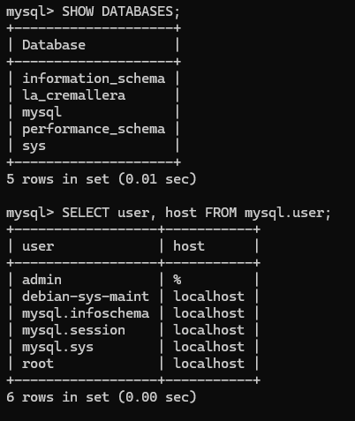

Anexo 4: Muestra de Tablas y datos dentro del servidor
